浙江纺织服装职业技术学院
《新生始学教育》在线课程学习须知
亲爱的2023级新生：
感谢你选择浙江纺织服装职业技术学院，让我们携手共同开启一段全新的人生旅程！
为了帮助你更好熟悉学校有关政策和管理规定，尽快适应大学环境、融入集体生活，迅速迈入专业门槛，做好时间的主人。同时，提高自身安全防范意识与自我保护能力，维护自己和他人的人身财产安全，共同营造安全和谐的学习、生活环境，助力你走好成人成才第一步。我们为你准备了大学始学教育系列课程，请在暑期里通过网络平台学习相关课程并完成相应学习任务（绑定账户的时间为8月19号起）。
一、学习方式（注册账号后，手机端登陆和pc端账号密码一致）
1.电脑学习：网址：ffkc.fanya.chaoxing.com ，进入页面后点击“登陆”，点击新用户注册，输入手机号码获取验证码，点击进行登陆，绑定自己身份证号码，进入下一步后即可进行课程学习。
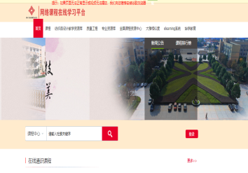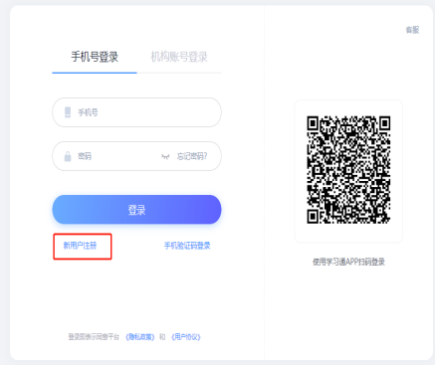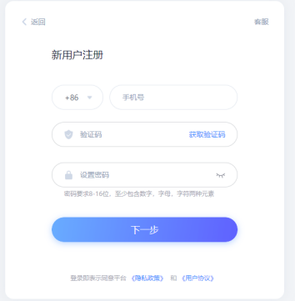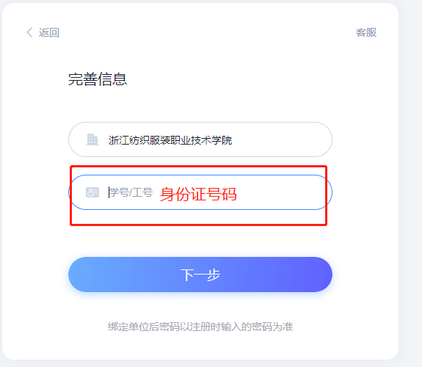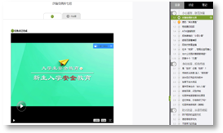
2.手机APP学习：扫描下方二维码下载“超星学习通”，进入登陆界面，选择注新用户注册，输入手机号获取验证码，进入下一步，填入学校（浙江纺织服装职业技术学院），输入身份证号登陆，登陆后即可进行课程学习。
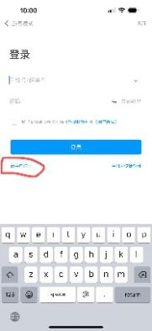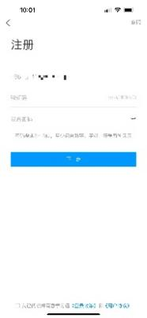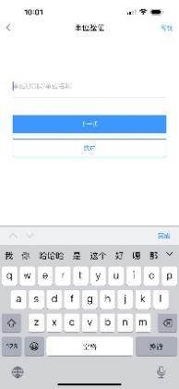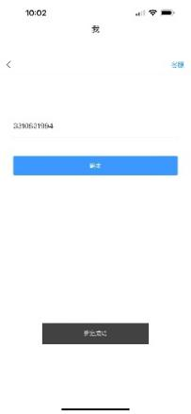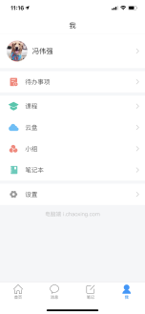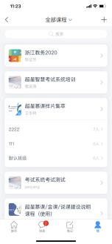

二、开课时间
《新生始学教育》在线课程的学习起止日期为2023年8月20日起至9月10日。新生须在规定时间内完成课程任务，超出时间课程将自动结束，未完成学习的学生，将不能继续学习。
三、课程说明
1.同学们须观看完成“始学教育”模块下所有课程的视频并完成章节测验“专业导学”课程，仅选择本专业内容观看。
2.每门课程章节包含若干知识点，每个知识点有需要完成的任务，并以“”符号为标记，圆圈内的数字代表本节知识点包含的任务数。每完成一个任务点，数字便会减少，完成所有任务点后，符号会变为“”。
3.我们的目标不仅仅是完成课程，更重要的是帮助大家尽快适应大学环境、融入集体生活、增长安全知识、提高安全防范意识和提升自我保护能力，并从中获益终生。祝大家最后都能顺利通过考核，安全、快乐地度过大学生活。
有任何学习问题，请联系冯老师，qq号：296780533，邮箱：296780533@qq.com。

